**OBJECT DAN CLASS 2**

**LAPORAN**

Diajukan untuk memenuhi Tugas Mata Kuliah Pemrograman Berorientasi Objek

Disusun Oleh

MUHAMMAD HAFIZH AULIANSYAH  
211511047

**PROGRAM DIPLOMA III TEKNIK INFORMATIKA POLITEKNIK NEGERI BANDUNG**

**BANDUNG   
2022**

# PERSOALAN

Link Repository : <https://github.com/HafizhAuliansyah/211511047_M-Hafizh-A_PraktikumPBO.git>

## Kasus 1

Perubahan :

* Hal-hal yang berkaitan dengan makanan seperti instance field nama_makanan, harga_makanan, stok di class Restaurant, dipindahkan di class baru yaitu Makanan.java, karena instance tersebut dapat dikelompokkan dan dipisahkan sehingga tidak terlalu banyak instance basic type di class Restaurant.java
* nama_makanan, harga_makanan, stok dijadikan private instance dan dibuat getter dan setter-nya agar lebih mudah dideteksi perubahannya dan lebih aman
* Instance field array nama_makanan, harga_makanan, dan stok diubah menjadi array objek Makanan untuk menggantikan array dari nama_makanan, harga_makanan dan stok
* Objek makanan dibuat private supaya tidak terjadi perubahan diluar control dan aman
* Consturctor Restaurant.java berisi inisialisasi array objek Makanan karena untuk inisialiasi setiap elemennya menjadi nilai default
* Method tambahMenuMakanan() diubah menjadi asssignment terhadap instance field makanan karena instance fields sebelumnya yang sudah dipindahkan ke class Makanan
* Dibuat method private tampilMakanan(int id) untuk memecah isi tampilMenuMakanan
* Method tampilMenuMakanan diubah menjadi looping method tampilMakanan() karena perintah write ke console nya sudah dipindahkan ke tampilMenuMakanan
* Method isOutOfStock diubah menjadi private karena method hanya dipakai didalam class saja
* Instance id diubah menjadi bukan static dan private karena untuk menghindari perubahan id diluar control dan reset id untuk objek Restaurant yang lain
* Method nextId diubah menjadi private dan bukan static
* Method nextId dipanggil di method tambahMakanan karena proses pergantian ID hanya diperlukan didalam class saja secara internal
* Menambahkan fitur pemesanan

Hasil Akhir :

Restaurant.java

Makanan.java

RestaurantMain.java

Output :

Permasalahan : Setelah scanner input keterangan pesan lagi atau tidak, scanner akan melewati input untuk nama makanan selanjutnya

Solusi : menambahkan Scannner.nextLine() dibawah penginputan scanner terakhir

Nama Teman yang Membantu : -

## Kasus 2

Hasil Akhir :

Produk.java

Penjualan.java

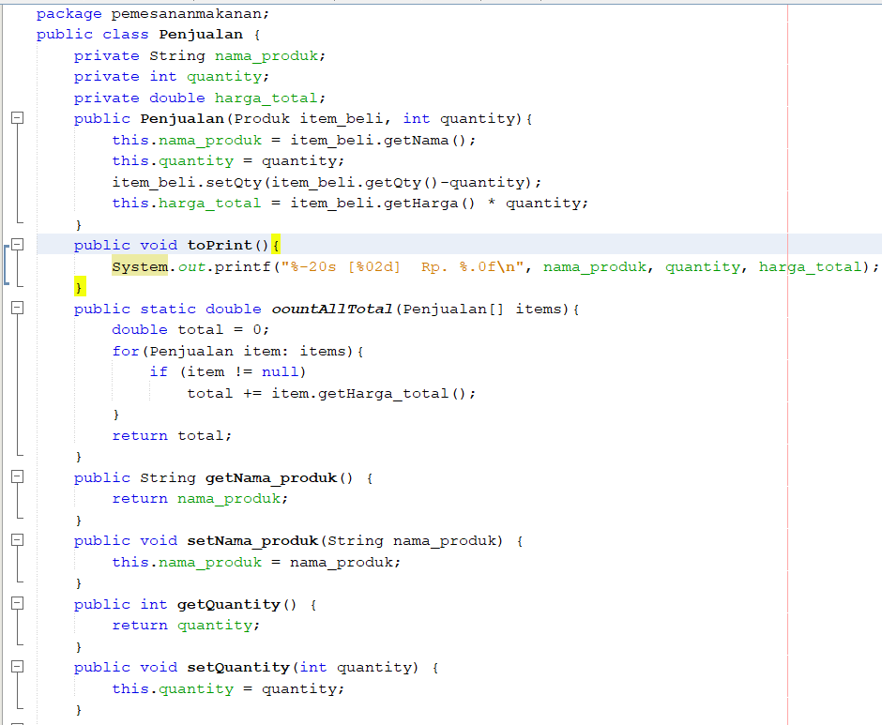

PemesananMakanan.java

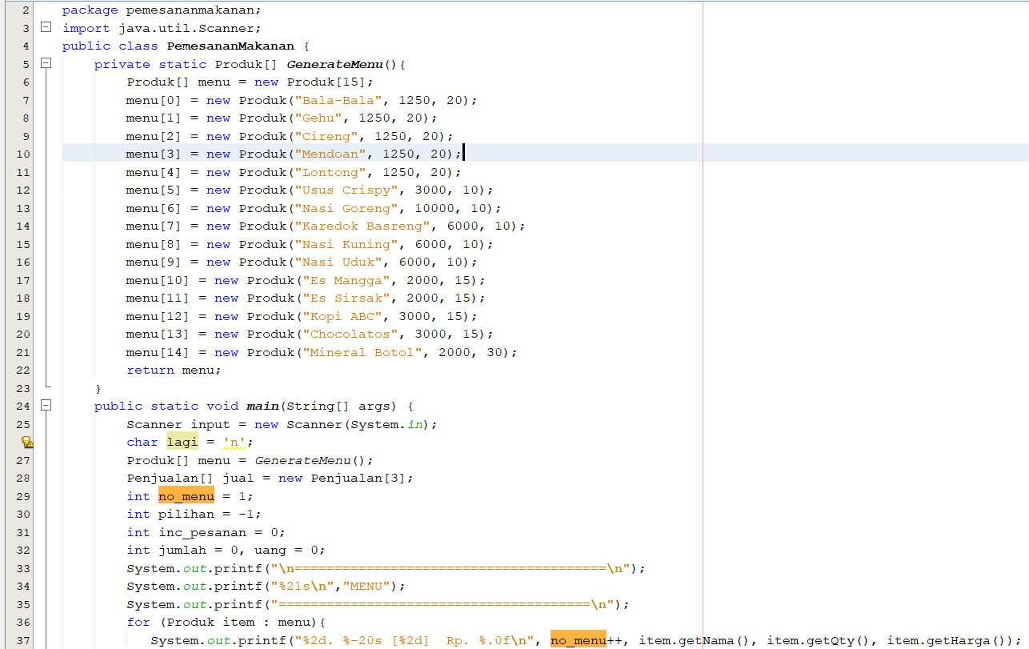

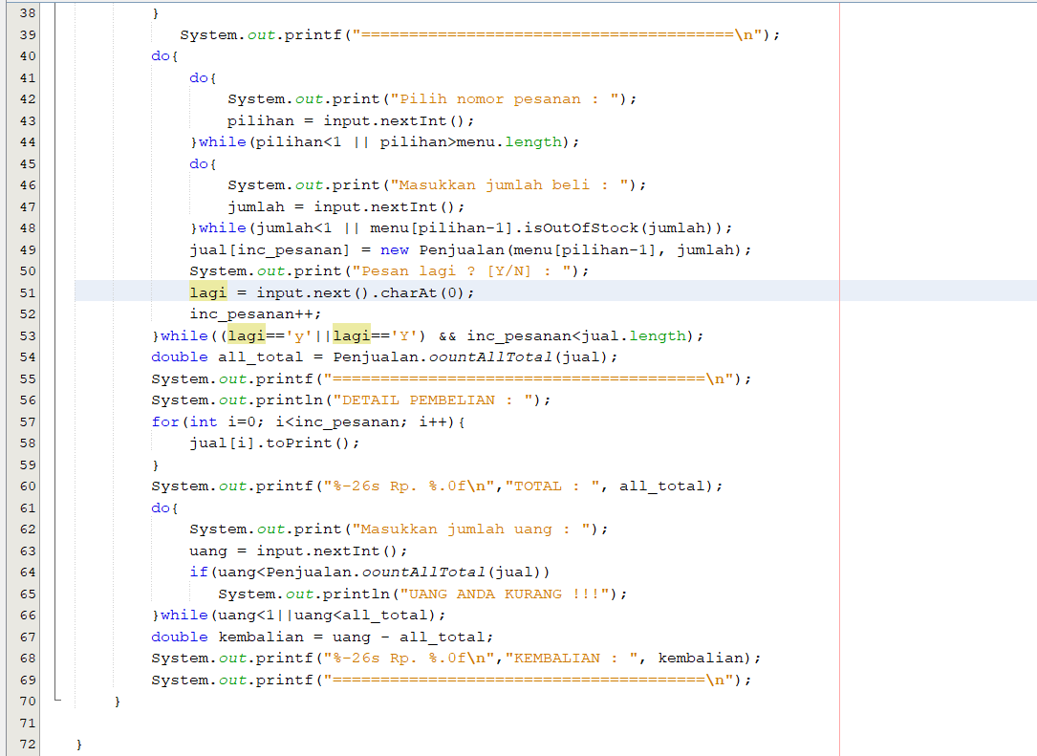

Output :

Permasalahan : Ketika looping sebuah array yang sudah dideklarasikan terlebih dahulu length nya, maka array dengan element null juga akan ikut ter-looping dan akan muncul error

Solusi : Membuat pengecekkan apakan element array null atau tidak saat looping

Nama Teman yang Membantu : -